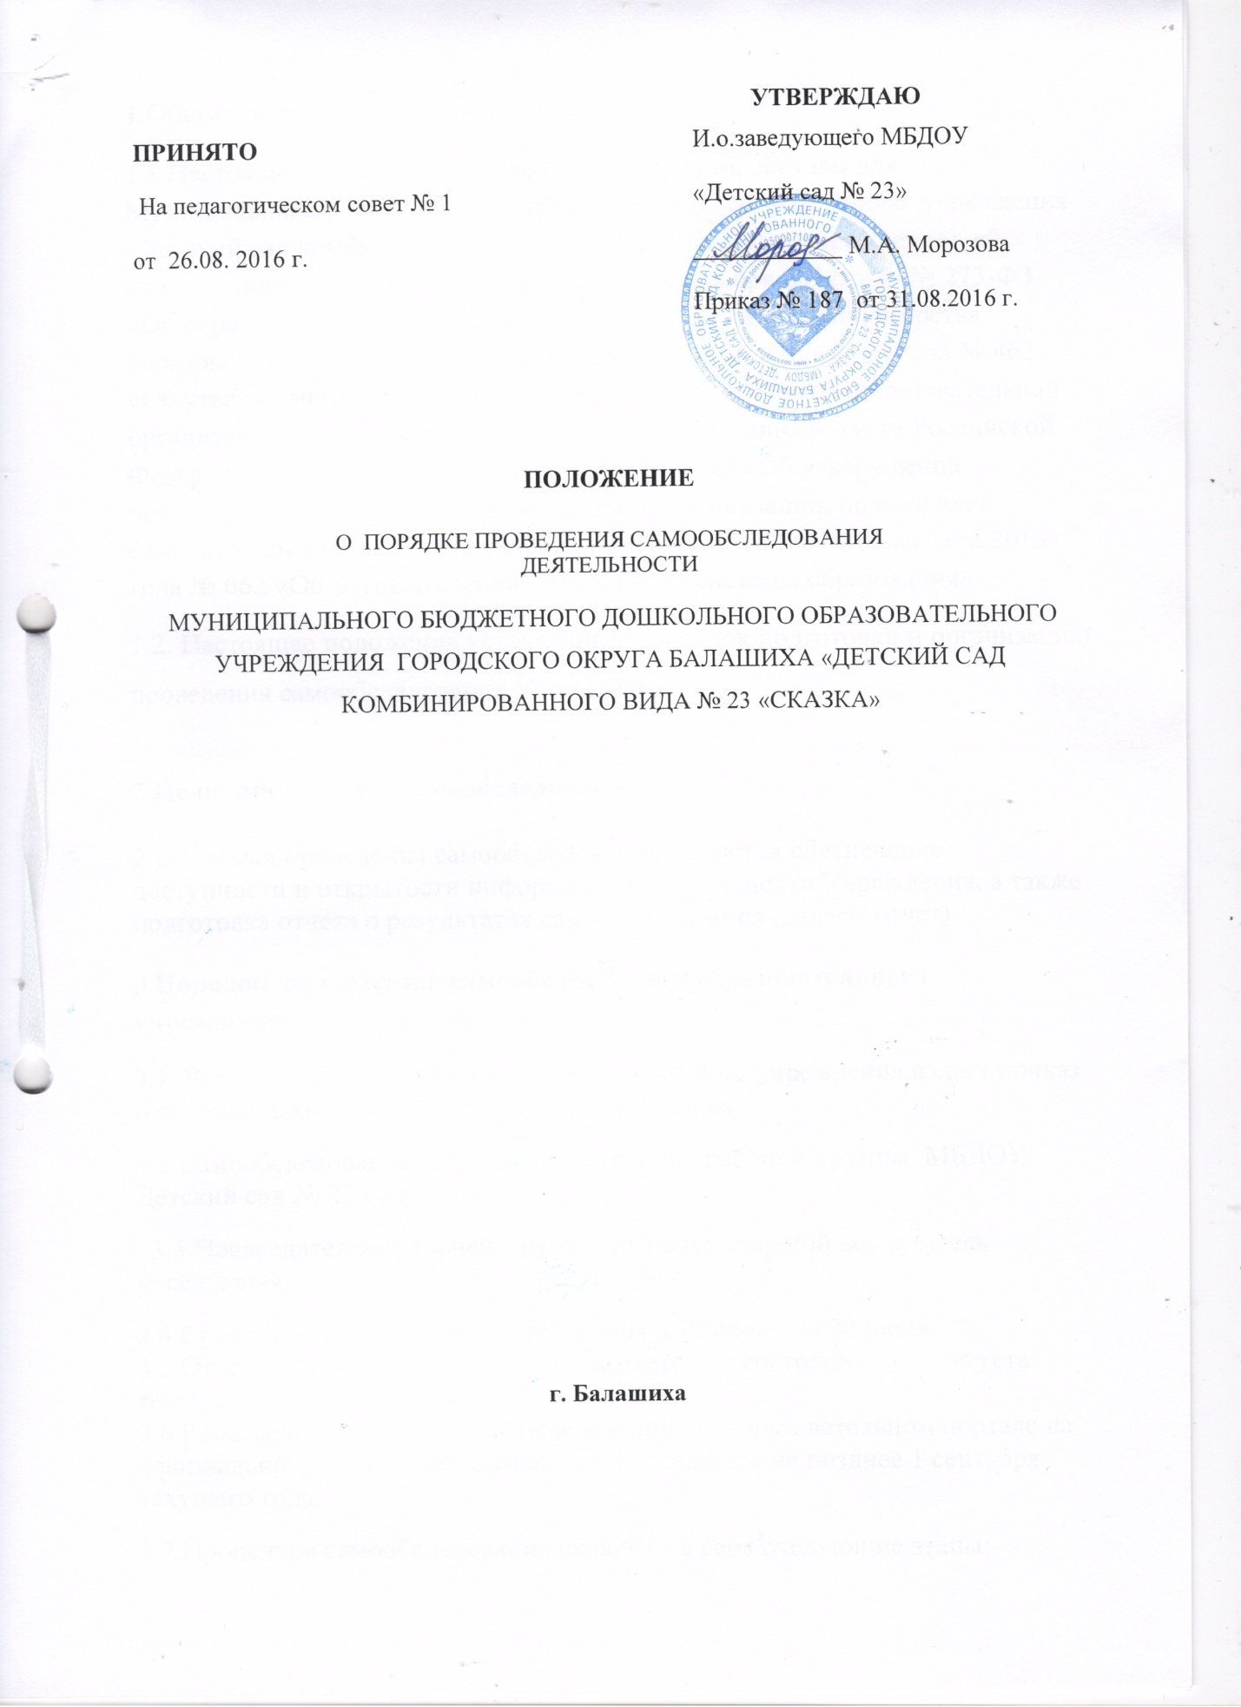

1.Общие положения

1.1.Настоящее Положение (далее Положение) разработано для Муниципального бюджетного дошкольного образовательного учреждения «Детский сад комбинированного вида № 23 «Сказка»(Учреждение), в соответствии с Федеральным законом от 29 декабря 2012 года № 273-ФЗ «Об образовании в Российской Федерации», приказом Министерства образования и науки Российской Федерации от 14 июня 2013 года № 462 «Об утверждении Порядка проведения самообследования образовательной организацией», приказом Министерством образования и науки Российской Федерации от 10.12.2013 года № 1324 г. Москва «Об утверждении показателей деятельности образовательной организации, подлежащей самообследованию». Постановления Правительства РФ от 01 августа 2013 года № 662 «Об осуществлении мониторинга системы образования»
1.2. Настоящее положение устанавливает порядок подготовки и организацию проведения самообследования Учреждения.

2.Цели проведения самообследования:
2.1. Целями проведения самообследования являются обеспечение доступности и открытости информации о деятельности Учреждения, а также подготовка отчета о результатах самообследования (далее - отчет).
3.Порядок проведения самообследования образовательным учреждением:
3.1. Руководитель дошкольного образовательного учреждения издает приказ о порядке, сроках проведения самообследования.
3.2.Самообследование проводится членами рабочей группы МБДОУ Детский сад № 23 ежегодно.
3.3.Председателем рабочей группы является старший воспитатель учреждения.
3.4.Сроки проведения самообследования с 01 июня по 20 июля. 3.5.Отчет по самообследованию составляется по состоянию на 1 августа текущего года. 3.6.Размещение отчета о самообследовании на образовательном портале на официальном сайте Учреждения осуществляется не позднее 1 сентября текущего года.
3.7.Процедура самообследования включает в себя следующие этапы:
-планирование и подготовка работ по самообследованию учреждения; -организация и проведение самообследования учреждения;
- обобщение полученных результатов и на их основе формирование отчета; - рассмотрение отчета органом управления учреждения, к компетенции которого относится решение данного вопроса. 3.8.В процессе самообследования проводится комплексная оценка деятельности Учреждения, которая предусматривает объективное, всестороннее изучение следующих показателей:
-оценка образовательной деятельности,
-системы управления организации,
-создание безопасных условий для воспитательно- образовательной деятельности,
-содержания и качества подготовки воспитанников,
-организации учебно - воспитательного процесса,
-состояние здоровья воспитанников,
-качества кадрового, учебно-методического, материально-технической базы.
3.9.Основными требованиями к проведению самообследования Учреждения являются:
-Владение техникой самооценки;
-Согласованность оценок между всеми участниками самообследования (анализа);
-Объективность оценивания;
-Адекватность оценки самообследования;
-При отборе показателей возможно оперирование данными мониторинговых обследований.
4.Ответственность за проведение ( самобследования) самооценки в Учреждении.
4.1. Ответственность за своевременное и объективное выполнение самообследования несет старший воспитатель .
5.Делопроизводство (документальная база)

5.1.Положение о порядке проведения самообследования деятельности МБДОУ «Детский сад № 23»;
5.2.Результативность работы инициативной /рабочей/ группы и промежуточные результаты самообследования фиксируются в протоколах заседания работы инициативной /рабочей/ группы.
5.3.Протоколы подписываются всеми членами инициативной /рабочей/ группы и хранятся в архиве Учреждения. 5.4.Отчет о результатах самообследования, включает аналитическую часть и результаты анализа показателей деятельности Учреждения.
5.5.Отчет подписывается заведующим Учреждения и заверяется печатью. 5.6.По результатам самооценки издается приказ, в котором указывается:
-Результаты проведения самообследования (самоанализа);
-Управленческие решения по результатам проведения самообследования (самооценки).

Порядок проведения самообследования образовательной организацией
1. Настоящий Порядок устанавливает правила проведения самообследования образовательной организацией (далее - организации).
2. Целями проведения самообследования являются обеспечение доступности и открытости информации о деятельности организации, а также подготовка отчета о результатах самообследования (далее - отчет).
3. Самообследование проводится организацией ежегодно.
4. Процедура самообследования включает в себя следующие этапы:
планирование и подготовку работ по самообследованию организации;
организацию и проведение самообследования в организации;
обобщение полученных результатов и на их основе формирование отчета;
рассмотрение отчета органом управления организации, к компетенции которого относится решение данного вопроса.
5. Сроки, форма проведения самообследования, состав лиц, привлекаемых для его проведения, определяются организацией самостоятельно.
6. В процессе самообследования проводится оценка образовательной деятельности, системы управления организации, содержания и качества подготовки обучающихся, организации учебного процесса, востребованности выпускников, качества кадрового, учебно-методического, библиотечно-информационного обеспечения, материально-технической базы, функционирования внутренней системы оценки качества образования, а также анализ показателей деятельности организации, подлежащей самообследованию, устанавливаемых федеральным органом исполнительной власти, осуществляющим функции по выработке государственной политики и нормативно-правовому регулированию в сфере образования¹.
7. Результаты самообследования организации оформляются в виде отчета, включающего аналитическую часть и результаты анализа показателей деятельности организации, подлежащей самообследованию.
Отчет для для общеобразовательных организаций и дошкольных образовательных организаций - по состоянию на 1 августа текущего года.
Отчет подписывается руководителем организации и заверяется ее печатью.
8. Размещение отчетов образовательных организаций высшего образования, профессиональных образовательных организаций, организаций дополнительного профессионального образования, организаций дополнительного образования в информационно-телекоммуникационных сетях, в том числе на официальном сайте организации в сети "Интернет", и направление его учредителю осуществляются не позднее 20 апреля текущего года, а для общеобразовательных организаций и дошкольных образовательных организаций - не позднее 1 сентября текущего года.

